XXXX大学

2014年毕业设计（论文）

基于PHP团购网站的设计与实现

学 院:
专 业:
班 级:
学 号:
学生姓名:
指导教师:

摘要:
现代信息技术的发展，让网上购物成了人们生活的一部分。在线团购是最具有价格优势的网购，在最近几年得到了快速发展。目前，随着市场的竞争和无法对大量数据做好提取、查找等统计信息，使得许多团购网站流失客户，走向倒闭。
本在线团购网站以MYSQL为数据库开发平台，用IIS（Internet Information Server）网络信息服务为应用服务器，采用PHP语言开发和设计的。可以更加快速度地执行动态网页，提高信息查询、提取、统计地效率，进而能够吸引并留住更多的客户。此系统开发任务主要包括前台界面的设计和后台数据库管理的设计。系统的基本功能：数据进行录入、修改、删除、查询、统计的基本功能。本设计主要设计了二个大的模块：前台登入模块、后台管理模块。
关键词：PHP ；在线团购；统计；MYSQL;

目 录

XXXX大学 1
2014年毕业设计（论文） 1
基于PHP团购网站的设计与实现 1
１.研究背景和意义 4
1.1研究背景 4
1.1.1在线团购网概述 4
1.1.2在线团购网的发展及现状 5
1.2研究意义 6
2.可行性分析 7
2.1经济上的可行性 7
2.2技术上的可行性 7
3.团购网站开发的业务流程、数据流程及相关信息间的关系 7
3.1业务流程分析 8
3.2数据流程分析 9
3.3数据库概念结构设计 10
3.4数据库逻辑结构设计 11
4.网站的具体实现 17
4.1 系统实现软件简介 17
4.1.1 PHP语言 18
4.1.2 MYSQL数据库 20
4.2系统的软硬件平台 21
4.3系统前台操作说明 21
4.3.1首页介绍 21
4.3.2站内新闻界面 22
4.3.3用户注册界面 26
4.3.4产品展示界面 28
4.4系统后台操作界面 32
4.4.1系统用户管理 33
4.4.2.订单成交量统计 41
4.4.3商品类别管理 46
5.结论 46
5.1系统的特点 46
5.2系统的不足和改进 47
5.3设计收获与心得 47
6软件测试与分析 48
6.1系统测试的定义 48
6.2系统测试的目的及意义 49
6.3系统测试的重要性 49
6.4系统测试的常用方法 50
6.5测试环境与测试条件 51
6.6系统运行情况 51
6.7测试总结 51
致 谢 52
参 考 文 献 54

１.研究背景和意义

1.1研究背景

1.1.1在线团购网概述
在线团购网通常是企业借助Internet/Intranet向其他企业和消费者提供产品和信息服务，并在确保电子支付安全性的前提下，实现产品和服务向消费者方向的转移。在线团购网是让厂商通过最少的中间环节销售产品，消费者用最少的精力和价格购买产品。消费者的购物模型如图1.1.1所示。


消费者的开户银行
Internet/Intranet
电子支付
商城的开户银行
消费者
商城
图1.1.1在线团购网模型
一个完整的在线团购网，一般来说要具备如下几个部分：
- 客户：在现代的电子购物中，客户一般都使用浏览器进行诸如浏览、购买、订单发送、支付等操作。
- 商家：商家通过电子商务中心，从事商业活动。如包括录入或修改商品信息、处理订单、收款、送货、处理退货等。
- 商务中心支付服务器：作为支付网关，提供顾客与客户之间的支付接口，顾客通过它向银行发起付款申请。商家也通过它获得货款。

1.1.2在线团购网的发展及现状
团购网是团购的网络组织平台，就是互不认识的消费者，借助互联网的“网聚人的力量”来聚集资金，加大与商家的谈判能力，以求得最优的价格。根据薄利多销、量大价优的原理，商家可以给出低于零售价格的团购折扣和单独购买得不到的优质服务。团购网最早起源于美国Groupon网站，它并不是一个纯粹的电子商务网站，而是由电子商务、web2.0、互联网广告以及线下模式的结合体。
2010年，团购网开始在中国兴起，在经历了广告大战、价格大战、服务大战等诸多战役之后，具备资金、用户、商户等资源的团购网站逐步成为市场的领先者，并开始向创新化、本土化、差异化、精细化的运营路线发展。据中国商务部发布的《2012年(上)中国电子商务市场数据监测报告》，中国团购网目前的状况有几下几个方面：
企业规模：截至2012年6月底，全国团购网站累计诞生总数高达6069家，累计关闭2859家，死亡率达48%，尚运营中3210家，已回落到2010年底的3200家左右。与此同时，团购网站平均诞生率和平均复活率出现双降的趋势。
用户规模 ：2012上半年，我国网络团购企业日均覆盖人数成“倒V型”，由于受1月春节长假的影响，1月覆盖人群较去年12月锐减，之后呈稳定上升态势直到4月份开始出现下滑。日均覆盖人数保持在2700万人左右。
交易规模：2012上半年，含聚划算在内的中国网络团购交易额达到了146.5亿元，而这一数字在2011上半年仅为65.4亿元，同比大增124%。但与2011下半年的150.6亿元相比却下跌了2.74%。这与下半年是团购旺季有关。
市场份额：2012上半年，依据市场份额比例，前十名中除了两大团购平台聚划算和QQ团购分列第一、第二外，其他排名前八的独立团购网站依次为：美团网、拉手网、窝窝团、大众点评团、糯米网、58团购、F团、满座网，占据了整个团购市场86.6%的市场份额。而团宝网、24券、高朋迅速跌出曾经在十强的位置，取而代之的是千品网等新秀。

1.2研究意义
目前，团购网站之间的竞争非常激烈，我们必需适应新形势下在线团购的特点，解决好在线团购中出现的问题，比如如何加快网站页面的信息更新，加快网站页面的浏览速度，减少各个互动窗口的反应时间，更加快速地、完整地统计和处理各项数据，在最短时间内了解哪些商品是最畅销的，哪些商品是滞销的，以及客户需要什么，对哪些商品存在不满意等等。只有这样，才能吸引更多的客户，并让资金能够快速地、有效地进行运转，缓解资金压力，并在最短地时间内达到资本的原始积累，只有这样，网站才能在目前激烈的竞争中站稳脚根，否者必然会被市场所淘汰。
鉴于上述出现的问题和需求，我研究并开发了一套浙在线团购网站系统，通过此网站系统可以查阅你所需要的商品信息，网页浏览及互动速度快，并能对数据进行快速、准确地统计，帮助网站更好地服务于客户，以期达到更快完成交易并很好地留住新老客户。

2.可行性分析

2.1经济上的可行性
1.前期投入资金比较少，只需要平台系统的开发、域名和空间的购买费用。
2.接下来就是商品的收集和录入工作。商家只需安排2名技术人员或管理员对其进行上传录入等工作即可。
3.中后期主要工作就是维护更新，工作量不大，1~2名技术人员每天花1~2个小时就可以完成任务。
4.在线团购网进入正常运转之后，本网站的高效运行可为商家节省大量的人力物力，提高工作效率效率，留住更多客户。

2.2技术上的可行性
在线团购网是用PHP开发的，PHP不是一种编程的语言，它是一个开放式的无需进行编译的应用程序环境，提供了CGI程序和脚本的灵活性，同时不会使性能显著下降。与CGI不同的是，PHP在服务器的进程内运行，是多线程的，可以进行优化来处理大量用户。它把HTML的简单性和脚本编写，以及Active服务器组件等常见工具组合在一起，用以创建动态的强有力的网站。在数据库方面，在MySQL里实现对数据库的建立、备份、修改及相关管理，要求所建立的表符合规范。所以从技术上看，不难实现。

3.团购网站开发的业务流程、数据流程及相关信息间的关系

3.1业务流程分析
在线团购网工作流程为：系统启动并进入系统首页界面，在页面用户登录栏进行登录。所有用户都可以浏览系统主页面。通过权限判断，用户进行用户注册后，能对产品展示、购物帮助、促销信息等进行操作，以及进行留言交流。管理员可以进行系统后台的所有操作，包括管理上述信息产品展示内容的添加、促销信息的添加等以及系统管理员帐号管理、数据备份及数据恢复。本系统的业务流程图如图3.1所示：
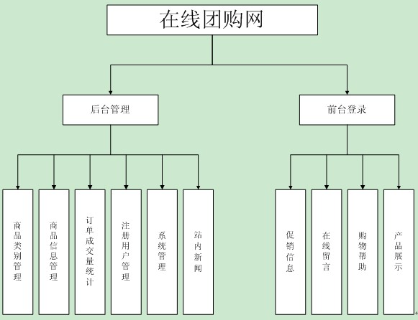
图3.1团购网站功能结构
本系统是利用现代化的计算机网络技术将传统的销售方式整合，按照实践过程设计完成的。同时完善服务，初步设计一个在线团购信息的平台以利于用户更加方便、顺利完成购物。为了使系统在各项管理中发挥更大的作用，实现工作过程的计算机化，提高工作效率和工作质量，现提出如下系统开发目标：
1.操作简单、界面友好：完全控件式的页面布局，使得信息的录入工作更简便。
2.即时可见：对信息的处理（包括添加、修改、删除）将立即在对应的版块显示出来，达到"即时发布、即时见效"的功能。
3.功能完善：不仅包括常见系统的信息管理的各个方面：信息录入、浏览、删除、修改、查询等各个方面，完整地实现了系统对即时信息的管理要求。而且，还能进行上传下载相关资源的管理。
4.方便移植：系统应具有实用性、可靠性和适用性。系统界面中所需的数据都存放于数据文件中，只要对该文件做部分修改，就能在系统界面上实现及时更新的效果，减少了更改系统源代码的复杂性。
5.动态管理：对系统数据库实行动态操作，能实现对数据库信息的动态查询、动态更新修改和动态录入数据。

3.2数据流程分析
数据流程分析主要包括对信息的流动、传递、处理、存储等的分析。数据流程分析的目的就是要发现和解决数据流通中的问题。现有的数据流程分析多是通过分层的数据流程图（data flow diagram，简称DFD）来实现的。其具体的做法是：按业务流程图理出的业务流程顺序，将相应调查过程中所掌握的数据处理过程，绘制成一套完整的数据流程图。
在线团购网的数据流程：对本系统操作的数据源有学生和管理员两种用户，管理员有权限对数据库中的数据进行添加。不同权限的用户可以对这些信息进行添加、修改和删除处理。所有用户均可以进行信息查询。通过对本系统的需求分析，系统的基本功能已经确定。
整个系统的数据流程图如图3.2所示：
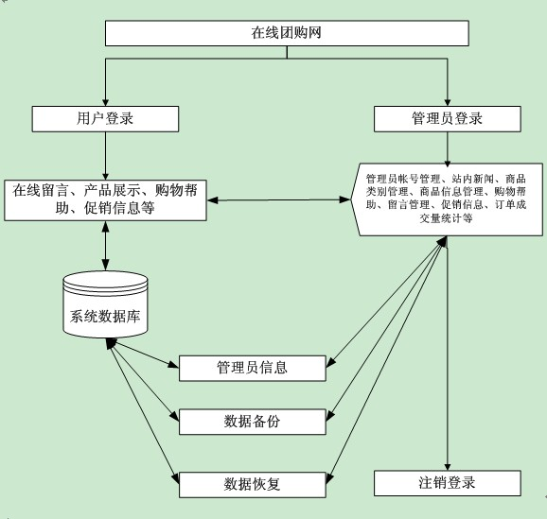
图3.2 系统的数据流程

3.3数据库概念结构设计
根据前面的设计规划出的实体有：管理员实体、用户实体。各个实体的具体描述E-R图3.3如下:
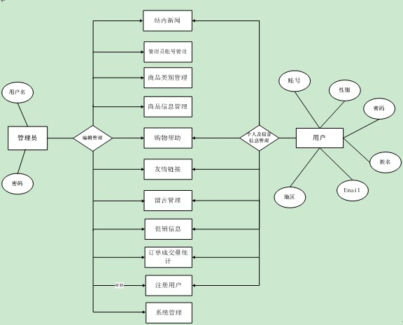
图3.3 整体ER图

3.4数据库逻辑结构设计
现在需要将上面的数据库概念结构转化为MYSQL数据库系统所支持的实际数据模型，也就是数据库的逻辑结构。在上面的实体以及实体之间关系的基础上，形成数据库的表格以及各个表格之间的关系。
在线团购网的数据结构，如下：
- 管理员用户表：
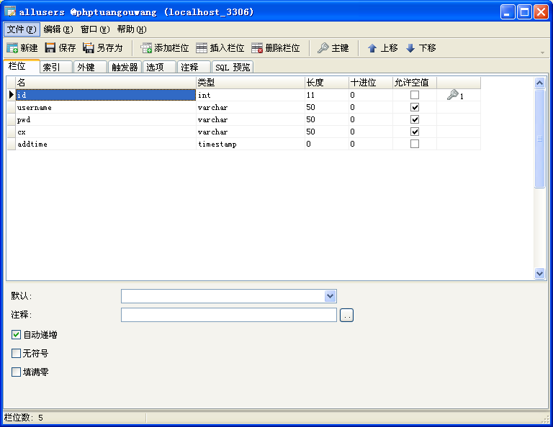

- 购买记录表
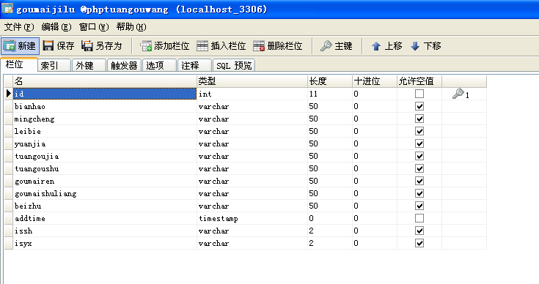

- 留言板表
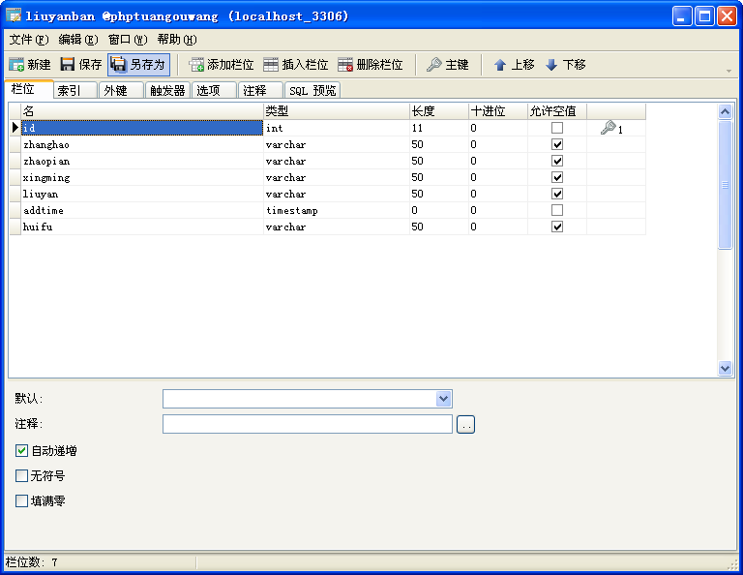

- 商品类别表
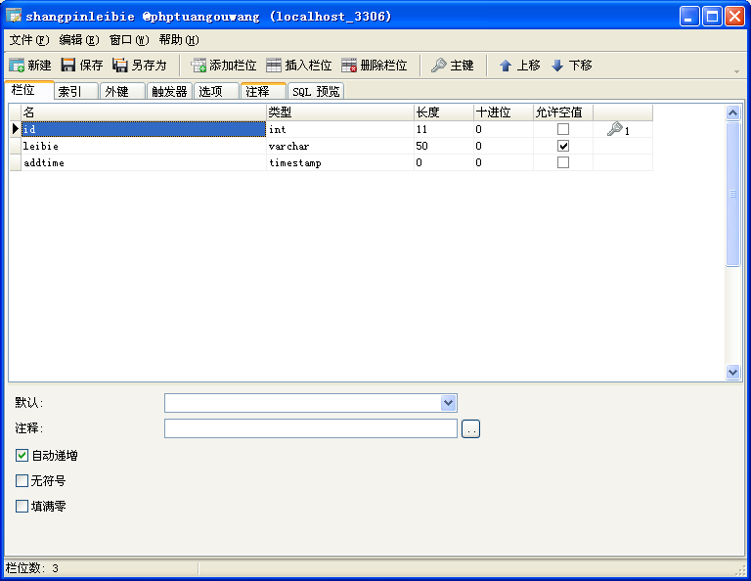

- 商品信息表
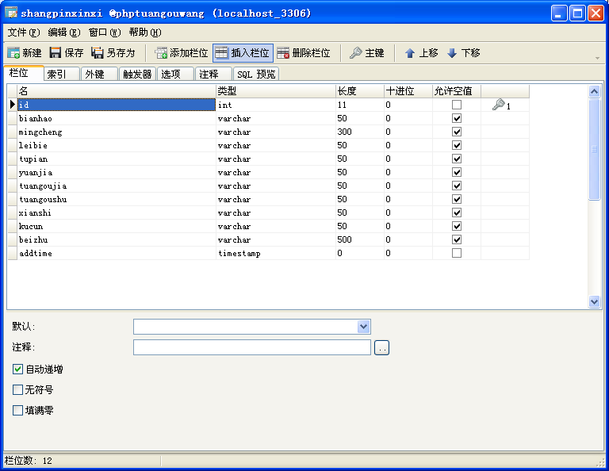

- 站内新闻表
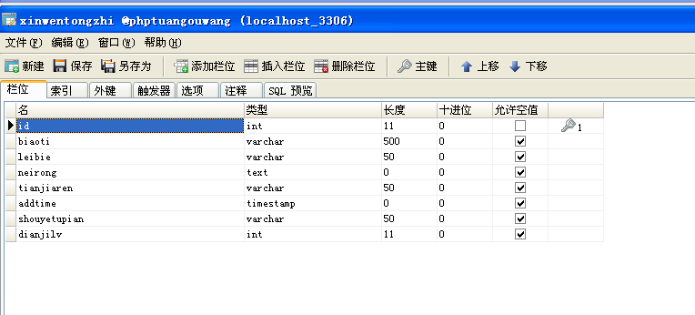

- 用户注册表
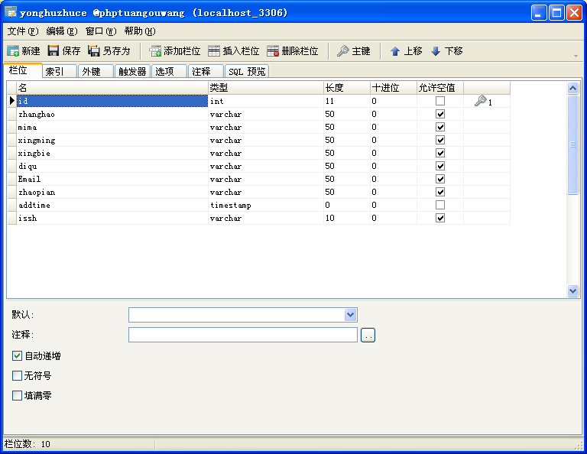

- 友情连接表
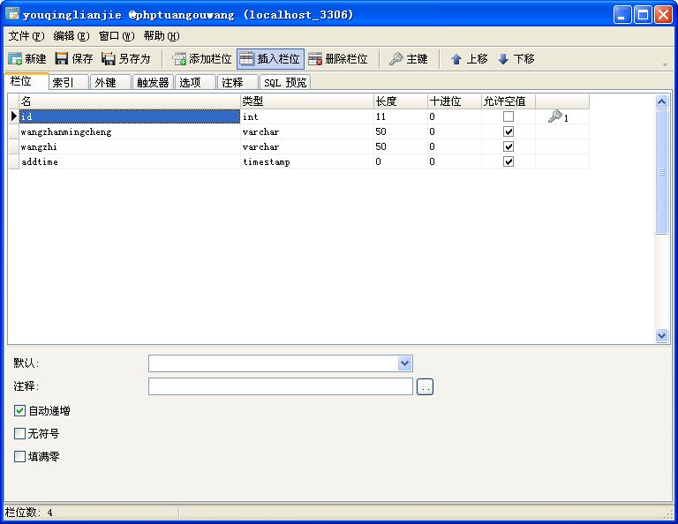
有了如上的数据结构和数据流程，我们就能进行数据库设计。

4.网站的具体实现

4.1 系统实现软件简介
学生宿舍管理系统的开发基于B/S模式，主要包括前端应用程序的开发以及后台数据库的建立和维护两个方面。对于前者要求应具备功能完备、易于使用等特点，而对于后者则要求能建立数据一致性和完整性强、数据安全性好的库。
B/S结构（Browser/Server，浏览器/服务器模式），是WEB兴起后的一种网络结构模式，WEB浏览器是客户端最主要的应用软件。这种模式统一了客户端，将系统功能实现的核心部分集中到服务器上，简化了系统的开发、维护和使用。客户机上只要安装一个浏览器（Browser），如Netscape Navigator或Internet Explorer，服务器安装Oracle、Sybase、Informix或 SQL Server等数据库。浏览器通过Web Server同数据库进行数据交互。 这样就大大简化了客户端电脑载荷，减轻了系统维护与升级的成本和工作量，降低了用户的总体成本(TCO)。
B/S结构最大的优点就是可以在任何地方进行操作而不用安装任何专门的软件。只要有一台能上网的电脑就能使用，客户端零维护。系统的扩展性非常容易，只要能上网，再由系统管理员分配一个用户名和密码，就可以使用了。甚至可以在线申请，通过公司内部的安全认证（如CA证书）后，不需要人的参与，系统可以自动分配给用户一个账号进入系统。
B/S模式是目前很多应用系统的首选模式。
本系统拟采用PHP语言和MYSQL分别作为前端和后端的开发工具。

4.1.1 PHP语言

4.1.1.1 PHP语言简介
PHP，是英文超文本预处理语言Hypertext Preprocessor的缩写。PHP是一种 HTML 内嵌式的语言，是一种在服务器端执行的嵌入HTML文档的脚本语言，语言的风格有类似于C语言，被广泛地运用。
PHP 独特的语法混合了 C、Java、Perl 以及 PHP 自创的语法。它可以比 CGI或者Perl更快速地执行动态网页。用PHP做出的动态页面与其他的编程语言相比，PHP是将程序嵌入到HTML文档中去执行，执行效率比完全生成HTML标记的CGI要高许多；PHP还可以执行编译后代码，编译可以达到加密和优化代码运行，使代码运行更快。PHP具有非常强大的功能，所有的CGI的功能PHP都能实现，而且支持几乎所有流行的数据库以及操作系统。最重要的是PHP可以用C、C++进行程序的扩展！

4.1.1.2 PHP语言的特点
应用PHP有许多好处。当然已知的不利之处在于PHP由于是开放源码项目，没有什么商业支持，并且由此而带来的执行速度缓慢（直到PHP4之前）。但是PHP的邮件列表很是有用而且除非你正在运行像Yahoo!或者Amazon.com这样的极受欢迎的站点，你不会感觉出PHP的速度与其他的有什么不同。PHP有以下特点：
- 学习过程
PHP的非常简单的学习过程。与Java和Perl不同,你不必把头埋进100多页的文档中努力学习才可以写出一个象样的程序。只要了解一些基本的语法和语言特色，你就可以开始你的PHP编码之旅了。之后你在编码过程中如果遇到了什么麻烦，还可以再去翻阅相关文档。
PHP的语法类似于C，Perl，ASP或者JSP。对于那些对上述之一的语言较熟悉的人来说，PHP太简单了。相反的，如果你对PHP了解较多，那么你对于其他几种语言的学习都很简单了。你只需要30分钟就可以将PHP的核心语言特点全部掌握，你可能已经非常了解HTML，甚至你已经知道怎样用编辑设计软件或者手工来制作好看的WEB站点。由于PHP代码能够无障碍的添加进你的站点，在你设计和维护站点的同时，你可以很轻松的加入PHP使得你的站点更加具有动态特性。
- 数据库连接
PHP可以编译成具有与许多数据库相连接的函数。PHP与MySQL是现在绝佳的组合。你还可以自己编写外围的函数取间接存取数据库。通过这样的途径当你更换使用的数据库时，可以轻松的更改编码以适应这样的变化。PHPLIB就是最常用的可以提供一般事务需要的一系列基库。
- 可扩展性
就像前面说的那样，PHP已经进入了一个高速发展的时期。对于一个非程序员来说为PHP扩展附加功能可能会比较难，但是对于一个PHP程序员来说并不困难。
- 面向对象编程
PHP提供了类和对象。基于web的编程工作非常需要面向对象编程能力。PHP支持构造器、提取类等。
- 可伸缩性
传统上网页的交互作用是通过CGI来实现的。CGI程序的伸缩性不很理想，因为它为每一个正在运行的CGI程序开一个独立进程。解决方法就是将经常用来编写CGI程序的语言的解释器编译进你的web服务器(比如mod_perl,JSP)。PHP就可以以这种方式安装，虽然很少有人愿意这样以CGI方式安装它。内嵌的PHP可以具有更高的可伸缩性。
- 更多特点
PHP的开发者们为了更适合web编程，开发了许多外围的流行基库，这些库包含了更易用的层。你可以利用PHP连接包括Oracle，MS-Access，Mysql在内的大部分数据库。你可以在苍蝇上画图，编写程序下载或者显示e-mail。你甚至可以完成网络相关的功能。最好的是，你可以选择你的PHP安装版本需要哪些功能。引用Nissan的Xterra的话来说就是PHP可以做到你想让它做到的一切而且无所不能!

4.1.2 MYSQL数据库

4.1.2.1 MYSQL数据库简介
MySQL是一个关系型数据库管理系统，由瑞典MySQL AB公司开发，目前属于Oracle公司。MySQL是一种关联数据库管理系统，关联数据库将数据保存在不同的表中，而不是将所有数据放在一个大仓库内，这样就增加了速度并提高了灵活性。MySQL的SQL语言是用于访问数据库的最常用标准化语言。MySQL软件采用了双授权政策（本词条“授权政策”），它分为社区版和商业版，由于其体积小、速度快、总体拥有成本低，尤其是开放源码这一特点，一般中小型网站的开发都选择MySQL作为网站数据库。由于其社区版的性能卓越，搭配PHP和Apache可组成良好的开发环境。

4.1.2.2 MYSQL数据库的特点
1．使用C和C++编写，并使用了多种编译器进行测试，保证源代码的可移植性
2．支持AIX、FreeBSD、HP-UX、Linux、Mac OS、NovellNetware、OpenBSD、OS/2 Wrap、Solaris、Windows等多种操作系统
3．为多种编程语言提供了API。这些编程语言包括C、C++、Python、Java、Perl、PHP、Eiffel、Ruby和Tcl等。
4．支持多线程，充分利用CPU资源
5．优化的SQL查询算法，有效地提高查询速度
6．既能够作为一个单独的应用程序应用在客户端服务器网络环境中，也能够作为一个库而嵌入到其他的软件中。
7．提供多语言支持，常见的编码如中文的GB 2312、BIG5，日文的Shift_JIS等都可以用作数据表名和数据列名。
8．提供TCP/IP、ODBC和JDBC等多种数据库连接途径。
9．提供用于管理、检查、优化数据库操作的管理工具。
10．支持大型的数据库。可以处理拥有上千万条记录的大型数据库。
11．支持多种存储引擎。

4.2系统的软硬件平台
1.客户机/服务器：采用Pentium II 或以上级别PC机，至少30M硬盘，Pentium90MHZ，支持VGA或分辨率更高的显示器
2.客户机/服务器操作系统：Window 98/Me/xp，也可使用Windows NT作为操作系统
3.数据库：MYSQL
4.网络：以太网组成的局域网，可设多台客户机。

4.3系统前台操作说明
网站结构分为两个部分：前台登入模块、后台管理模块。

4.3.1首页介绍
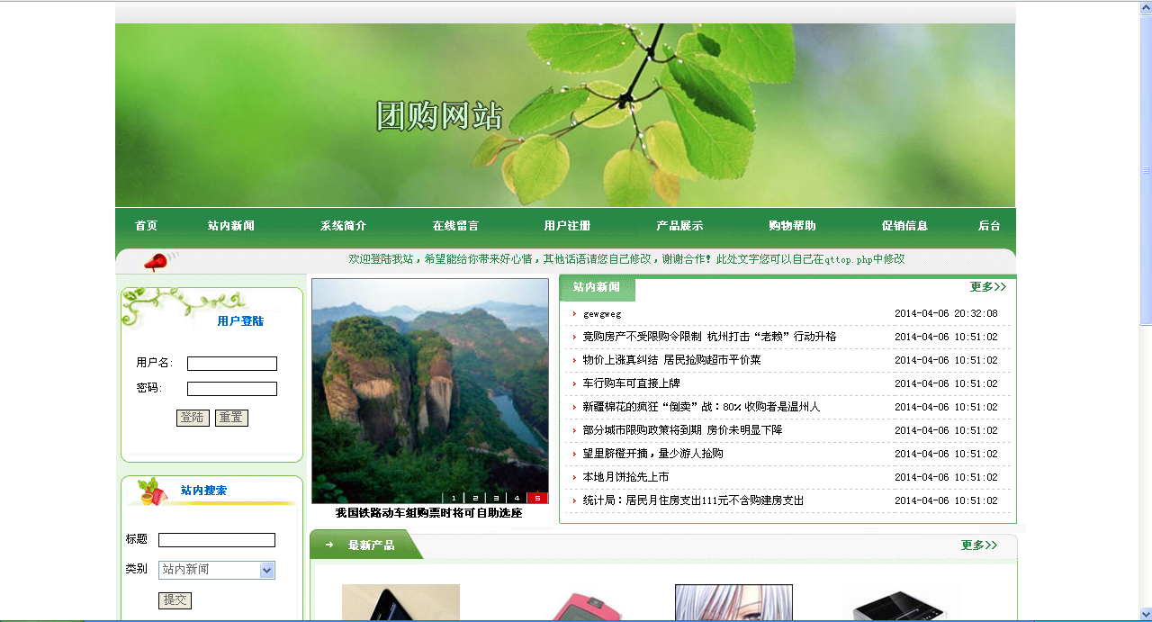
图4.3.1首页页面
此页面为网站首页，上面的导航栏有站内新闻、产品展示、用户注册、后台管理、促销信息等功能。下面还有系统公告，站内搜索等。系统首页颜色欢快活泼，界面十分清晰，显得希望和朝气。
最上方为系统功能导航栏，下方为各信息模块的显示区，首页设计功能齐全，没有冗余也没有遗漏，使用户能一视而知之。首页代码略。

4.3.2站内新闻界面
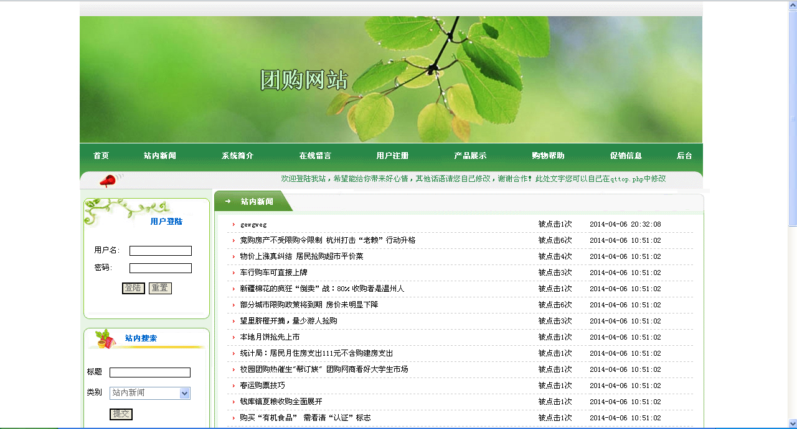
图4.3.2a站内新闻界面


图4.3.2b站内新闻界面
此页面为站内新闻，可随时了解最新的新闻和各类信息，并且管理员可在后台进行相关信息的更新。
实现本模块的主要代码如下所示：
<?php
$sql="select * from xinwentongzhi where 1=1";

if ($biaoti!=""){$sql=$sql." and biaoti like '%$biaoti%'";}
if($lb!=""){$sql=$sql." and leibie='$lb'";}
$sql=$sql." order by id desc";

$query=mysql_query($sql);
$rowscount=mysql_num_rows($query);
if($rowscount==0)
{}
else
{
$pagelarge=20;//每页行数；
$pagecurrent=$_GET["pagecurrent"];
if($rowscount%$pagelarge==0)
{
$pagecount=$rowscount/$pagelarge;
}
else
{
$pagecount=intval($rowscount/$pagelarge)+1;
}
if($pagecurrent=="" || $pagecurrent<=0)
{
$pagecurrent=1;
}

if($pagecurrent>$pagecount)
{
$pagecurrent=$pagecount;
}
$ddddd=$pagecurrent*$pagelarge;
if($pagecurrent==$pagecount)
{
if($rowscount%$pagelarge==0)
{
$ddddd=$pagecurrent*$pagelarge;
}
else
{
$ddddd=$pagecurrent*$pagelarge-$pagelarge+$rowscount%$pagelarge;
}
}

for($i=$pagecurrent*$pagelarge-$pagelarge;$i<$ddddd;$i++)
{
?>
<tr height="25">
<td width="3%" align="center" class="newsline"><img src="qtimages/9.gif" /></td>
<td width="64%" class="newsline"><a href="gg_detail.php?id=<?php echo mysql_result($query,$i,"id");?>"><?php echo mysql_result($query,$i,"biaoti");?></a></td>
<td width="11%" class="newsline">被点击<?php echo mysql_result($query,$i,"dianjilv");?>次</td>
<td width="22%" class="newsline"><?php echo mysql_result($query,$i,"addtime");?></td>
</tr>
<?php
}
}
?>
</table>
<p align="center"><a href="news.php?pagecurrent=1&lb=<?php echo $lb;?>">首页</a>, <a href="news.php?pagecurrent=<?php echo $pagecurrent-1;?>&lb=<?php echo $lb;?>">前一页</a> ,<a href="news.php?pagecurrent=<?php echo $pagecurrent+1;?>&lb=<?php echo $lb;?>">后一页</a>, <a href="news.php?pagecurrent=<?php echo $pagecount;?>&lb=<?php echo $lb;?>">末页</a>, 当前第<?php echo $pagecurrent;?>页,共<?php echo $pagecount;?>页 以上数据共
<?php
echo $rowscount;
?>
条,
<input type="button" name="Submit22" onClick="javascript:window.print();" value="打印本页" style=" height:19px; border:solid 1px #000000; color:#666666" />
</p>

4.3.3用户注册界面
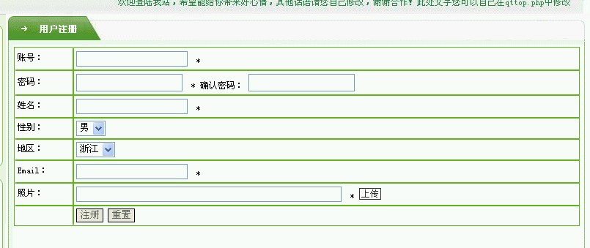
图4.3.3a用户注册界面
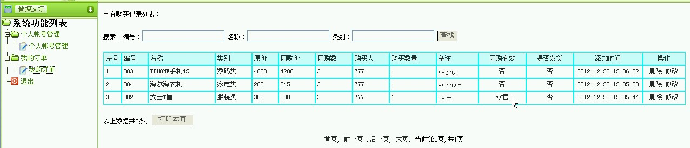
图4.3.3b用户注册界面
此功能模块是用户对自己的信息包括账号、密码、姓名、性别等进行注册，代码略。用户注册页面可为用户在在线留言、产品展示、购物帮助等模块中进行操作做准备，只有注册用户可进行。注册用户可对自己的订单进行删除、修改等操作。
实现本模块的主要代码如下所示：
<?php
include_once 'conn.php';
$ndate =date("Y-m-d");
$addnew=$_POST["addnew"];
if ($addnew=="1" )
{

$zhanghao=$_POST["zhanghao"];$mima=$_POST["mima"];$xingming=$_POST["xingming"];$xingbie=$_POST["xingbie"];$diqu=$_POST["diqu"];$Email=$_POST["Email"];$zhaopian=$_POST["zhaopian"];
$sql="select id from yonghuzhuce where zhanghao='".$zhanghao."'";
$query=mysql_query($sql);
$rowscount=mysql_num_rows($query);
if($rowscount>0)
{
echo "<script>javascript:alert('对不起，该账号已经存在，请换其他账号再试！！');history.back();</script>";
}
else
{
$sql="insert into yonghuzhuce(zhanghao,mima,xingming,xingbie,diqu,Email,zhaopian) values('$zhanghao','$mima','$xingming','$xingbie','$diqu','$Email','$zhaopian') ";
mysql_query($sql);

echo "<script>javascript:alert('注册成功!请待管理员审核后方可正常登陆！');location.href='index.php';</script>";
}
}
?>

4.3.4产品展示界面
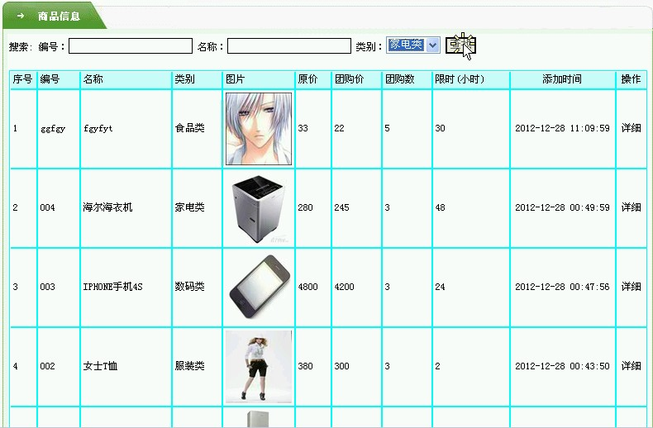
图4.3.4a产品展示界面
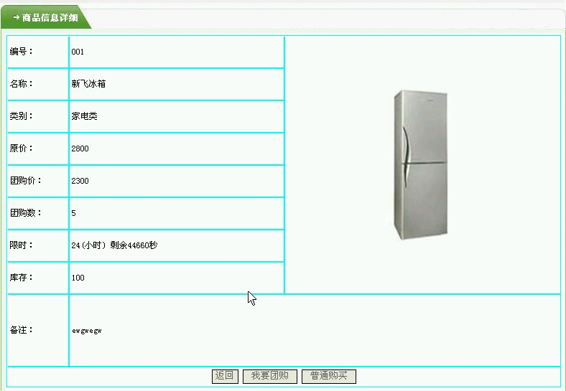
图4.3.4b产品展示界面

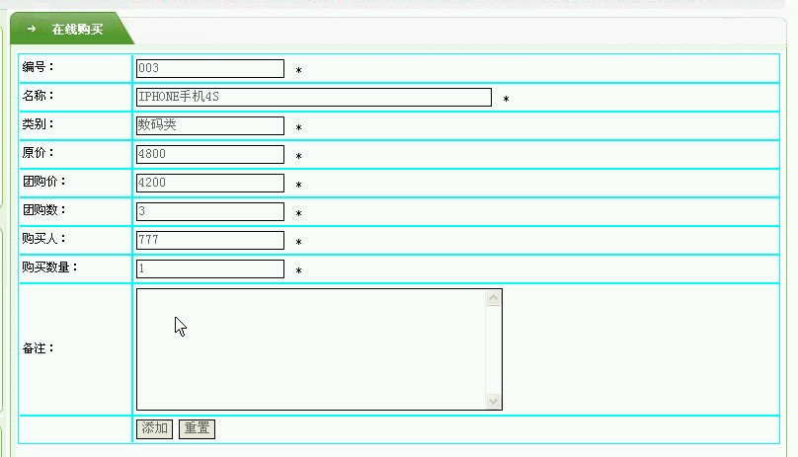
图4.3.4c产品展示界面
此功能模块是注册用户可以对商品图片、团购价、团购数、库存等信息进行了解，可为自己想要的商品进行“我要团购”操作，继而在线购买，对购买数量、购买人等进行添加等操作。
实现本模块的主要代码如下所示：
<?php
$sql="select * from shangpinxinxi where id=".$id;
$query=mysql_query($sql);
$rowscount=mysql_num_rows($query);
if($rowscount>0)
{
?>

<table width="100%" border="1" align="center" cellpadding="3" cellspacing="1" bordercolor="#00FFFF" style="border-collapse:collapse">
<tr>
<td width='11%' height=44>编号：</td><td width='39%'><?php echo mysql_result($query,0,bianhao);?></td><td rowspan=8 align=center><a href=<?php echo mysql_result($query,0,tupian);?> target=_blank><img src=<?php echo mysql_result($query,0,tupian);?> width=228 height=215 border=0></a></td></tr><tr><td width='11%' height=44>名称：</td><td width='39%'><?php echo mysql_result($query,0,mingcheng);?></td></tr><tr><td width='11%' height=44>类别：</td><td width='39%'><?php echo mysql_result($query,0,leibie);?></td></tr><tr><td width='11%' height=44>原价：</td><td width='39%'><?php echo mysql_result($query,0,yuanjia);?></td></tr><tr><td width='11%' height=44>团购价：</td><td width='39%'><?php echo mysql_result($query,0,tuangoujia);?></td></tr><tr><td width='11%' height=44>团购数：</td><td width='39%'><?php echo mysql_result($query,0,tuangoushu);?></td></tr><tr><td width='11%' height=44>限时：</td><td width='39%'><?php echo mysql_result($query,0,xianshi);?>(小时)

<?php

$time1=mysql_result($query,0,addtime);
$time2=date('Y-m-d H:i:s',time());

$time3=strtotime($time1);
$time4=strtotime($time2);
$time = $time4-$time3;

$timez=mysql_result($query,0,xianshi)*3600;
$time=$timez-$time;
if($time<0)
{
echo "该商品已经停止团购";
}
else
{
?>
剩余<SPAN id=tiao></SPAN>秒
<?php
}
?>

</td></tr><tr><td width='11%' height=44>库存：</td><td width='39%'><?php echo mysql_result($query,0,kucun);?></td></tr><tr><td width='11%' height=100 >备注：</td><td width='39%' colspan=2 height=100 ><?php echo mysql_result($query,0,beizhu);?></td></tr><tr><td colspan=3 align=center><input type=button name=Submit5 value=返回 onClick="javascript:history.back()" style='border:solid 1px #000000; color:#666666' />

<input type=button name=Submit52 value=我要团购 onClick="javascript:location.href='goumaijiluadd.php?id=<?php echo $id?>&lx=团购';" style='border:solid 1px #000000; color:#666666'
<?php
if($time<0)
{
?>
disabled="disabled"

<?php
}
?> />
<input type=button name=Submit522 value=普通购买 onClick="javascript:location.href='goumaijiluadd.php?id=<?php echo $id?>&lx=零售';" style='border:solid 1px #000000; color:#666666' /></td></tr>

</table>

<?php
}
?>

4.4系统后台操作界面

4.4.1系统用户管理

图4.4.1系统用户登陆界面
本模块是系统登陆界面，实现的功能是检测合法用户，验证其用户名密码，以杜绝非法用户侵入系统。
本模块界面非常简单，就 “用户名”和“密码”两个文本框以及“登陆”、“重置”按钮，但实现的方法比较复杂，因为系统要自动判断其输入的用户名及密码的正误。
实现本模块的主要代码如下所示：
<?php
//验证登陆信息
session_start();
include_once 'conn.php';
//if($_POST['submit']){
$login=$_POST["login"];
$username=$_POST['username'];
$pwd=$_POST['pwd'];
//$userpass=md5($userpass);
if($login=="1")
{
if ($username!="" && $pwd!="")
{
$sql="select * from allusers where username='$username' and pwd='$pwd'";

$query=mysql_query($sql);
$rowscount=mysql_num_rows($query);
if($rowscount>0)
{
$_SESSION['username']=$username;
$_SESSION['cx']=mysql_result($query,0,"cx");
//$row = mysql_fetch_row($query)
//echo $_SESSION['cx'];
echo "<script language='javascript'>alert('登陆成功！');location='main.php';</script>";
}
else
{
echo "<script language='javascript'>alert('用户名或密码错误！');history.back();</script>";
}
}
else
{
echo "<script language='javascript'>alert('请输入完整！');history.back();</script>";
}
}

//}
?>

4.4.1.1管理员管理页面
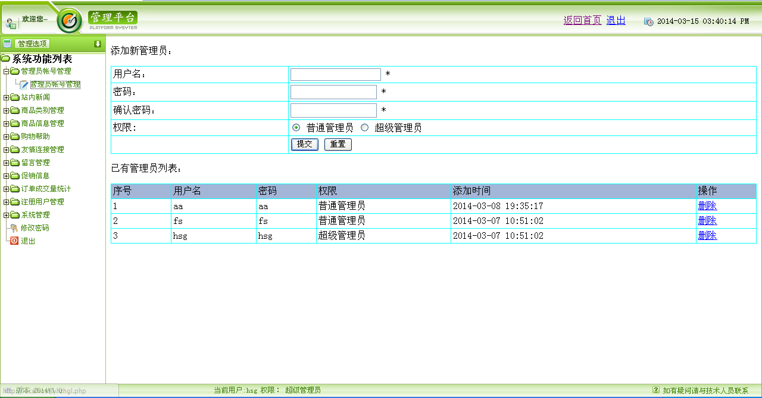
图4.4.1.1管理员用户管理页面
此页面是超级管理员可对管理员进行添加等操作。主要是让超级管理员可以添加系统中的普通管理员来共同管理本系统。
实现本模块的主要代码如下所示：
<?php

session_start();
if($_SESSION['cx']!="超级管理员")
{
echo "<script>javascript:alert('对不起，您没有该权限');history.back();</script>";
exit;
}

include_once 'conn.php';

$addnew=$_POST["addnew"];
if($addnew=="1")
{
$username=$_POST['username'];
$pwd=$_POST['pwd1'];
$cx=$_POST['cx'];

$sql="select * from allusers where username='$username' and pwd='$pwd'";

$query=mysql_query($sql);
$rowscount=mysql_num_rows($query);
if($rowscount>0)
{

echo "<script language='javascript'>alert('该用户名已经存在,请换其他用户名！');history.back();</script>";
}
else
{
//date_default_timezone_set("PRC");

$ndate =date("Y-m-d H:i:s");

$sql="insert into allusers(username,pwd,cx) values('$username','$pwd','$cx')";
mysql_query($sql);
echo "<script language='javascript'>alert('操作成功！');location.href='yhzhgl.php';</script>";
}
}

?>

4.4.1.2注册用户管理

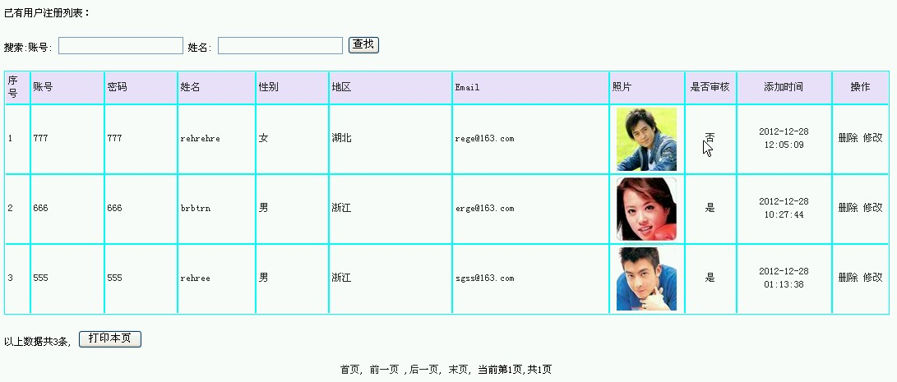
图4.4.1.2注册用户管理页面
此页面实现的功能是以列表的形式展列出所有注册用户的信息，管理员对其是否通过审核、修改等操作。
实现本模块的主要代码如下所示：
<?php
$sql="select * from yonghuzhuce where 1=1";
if ($_POST["bh"]!="")
{
$nreqbh=$_POST["bh"];
$sql=$sql." and zhanghao like '%$nreqbh%'";
}
if ($_POST["mc"]!="")
{
$nreqmc=$_POST["mc"];
$sql=$sql." and xingming like '%$nreqmc%'";
}
$sql=$sql." order by id desc";

$query=mysql_query($sql);
$rowscount=mysql_num_rows($query);
if($rowscount==0)
{}
else
{
$pagelarge=10;//每页行数；
$pagecurrent=$_GET["pagecurrent"];
if($rowscount%$pagelarge==0)
{
$pagecount=$rowscount/$pagelarge;
}
else
{
$pagecount=intval($rowscount/$pagelarge)+1;
}
if($pagecurrent=="" || $pagecurrent<=0)
{
$pagecurrent=1;
}

if($pagecurrent>$pagecount)
{
$pagecurrent=$pagecount;
}
$ddddd=$pagecurrent*$pagelarge;
if($pagecurrent==$pagecount)
{
if($rowscount%$pagelarge==0)
{
$ddddd=$pagecurrent*$pagelarge;
}
else
{
$ddddd=$pagecurrent*$pagelarge-$pagelarge+$rowscount%$pagelarge;
}
}

for($i=$pagecurrent*$pagelarge-$pagelarge;$i<$ddddd;$i++)
{
?>
<tr>
<td width="25"><?php
echo $i+1;
?></td>
<td><?php echo mysql_result($query,$i,zhanghao);?></td><td><?php echo mysql_result($query,$i,mima);?></td><td><?php echo mysql_result($query,$i,xingming);?></td><td><?php echo mysql_result($query,$i,xingbie);?></td><td><?php echo mysql_result($query,$i,diqu);?></td><td><?php echo mysql_result($query,$i,Email);?></td><td align="center"><a href="<?php echo mysql_result($query,$i,zhaopian);?>" target="_blank"><img src="<?php echo mysql_result($query,$i,zhaopian);?>" width="73" height="77" border="0" /></a></td>
<td width="65" align="center"><a href="sh.php?id=<?php echo mysql_result($query,$i,id);?>&amp;yuan=<?php echo mysql_result($query,$i,issh);?>&tablename=yonghuzhuce"><?php echo mysql_result($query,$i,issh);?></a></td>
<td width="120" align="center"><?php
echo mysql_result($query,$i,"addtime");
?></td>
<td width="70" align="center"><a href="del.php?id=<?php
echo mysql_result($query,$i,"id");
?>&tablename=yonghuzhuce" onclick="return confirm('真的要删除？')">删除</a> <a href="yonghuzhuce_updt.php?id=<?php
echo mysql_result($query,$i,"id");
?>">修改</a></td>
</tr>
<?php
}
}
?>

4.4.2.订单成交量统计
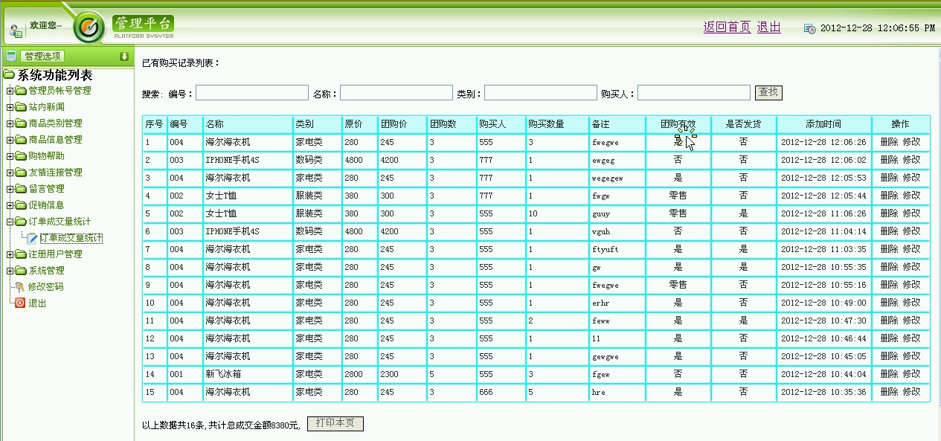
图4.4.2a订单成交量统计
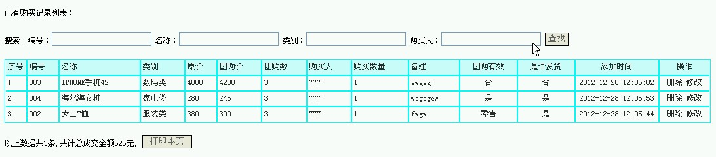
图4.4.2b订单成交量统计
此页面是管理员对已购买的记录进行查看，团购或是零售，以及“是否发货”等进行操作，可以对“购买人”或“编号”等进行查找，可看到相应的购买记录和总成交金额，方便管理统计、查看。此统计界面以列表的形式呈现，让商家对自己的销售产品记录非常清楚，可以针对不同的买家可以采用不同的销售方法，使商家能够尽量有更多的加头客，能够达到销售利益最大化。
实现本模块的主要代码如下所示：
<?php
$sql="select * from goumaijilu where 1=1";

if ($_POST["bianhao"]!=""){$nreqbianhao=$_POST["bianhao"];$sql=$sql." and bianhao like '%$nreqbianhao%'";}
if ($_POST["mingcheng"]!=""){$nreqmingcheng=$_POST["mingcheng"];$sql=$sql." and mingcheng like '%$nreqmingcheng%'";}
if ($_POST["leibie"]!=""){$nreqleibie=$_POST["leibie"];$sql=$sql." and leibie like '%$nreqleibie%'";}
if ($_POST["goumairen"]!=""){$nreqgoumairen=$_POST["goumairen"];$sql=$sql." and goumairen like '%$nreqgoumairen%'";}
$sql=$sql." order by id desc";

$query=mysql_query($sql);
$rowscount=mysql_num_rows($query);
if($rowscount==0)
{}
else
{
$pagelarge=15;//每页行数；
$pagecurrent=$_GET["pagecurrent"];
if($rowscount%$pagelarge==0)
{
$pagecount=$rowscount/$pagelarge;
}
else
{
$pagecount=intval($rowscount/$pagelarge)+1;
}
if($pagecurrent=="" || $pagecurrent<=0)
{
$pagecurrent=1;
}

if($pagecurrent>$pagecount)
{
$pagecurrent=$pagecount;
}
$ddddd=$pagecurrent*$pagelarge;
if($pagecurrent==$pagecount)
{
if($rowscount%$pagelarge==0)
{
$ddddd=$pagecurrent*$pagelarge;
}
else
{
$ddddd=$pagecurrent*$pagelarge-$pagelarge+$rowscount%$pagelarge;
}
}
$ze=0;
for($i=$pagecurrent*$pagelarge-$pagelarge;$i<$ddddd;$i++)
{
?>
<tr>
<td width="25"><?php
echo $i+1;
?></td>
<td><?php echo mysql_result($query,$i,bianhao);?></td><td><?php echo mysql_result($query,$i,mingcheng);?></td><td><?php echo mysql_result($query,$i,leibie);?></td><td><?php echo mysql_result($query,$i,yuanjia);?></td><td><?php echo mysql_result($query,$i,tuangoujia);?></td><td><?php echo mysql_result($query,$i,tuangoushu);?></td><td><?php echo mysql_result($query,$i,goumairen);?></td><td><?php echo mysql_result($query,$i,goumaishuliang);?></td><td><?php echo mysql_result($query,$i,beizhu);?></td>
<td width='80' align='center'><?php echo mysql_result($query,$i,isyx);?></td>
<td width='80' align='center'><a href="sh.php?id=<?php echo mysql_result($query,$i,"id") ?>&yuan=<?php echo mysql_result($query,$i,"issh")?>&tablename=goumaijilu" onclick="return confirm('您确定要执行此操作？')"><?php echo mysql_result($query,$i,"issh")?></a></td>
<td width="120" align="center"><?php
echo mysql_result($query,$i,"addtime");
?></td>
<td width="70" align="center"><a href="del.php?id=<?php
echo mysql_result($query,$i,"id");
?>&tablename=goumaijilu" onclick="return confirm('真的要删除？')">删除</a> <a href="goumaijilu_updt.php?id=<?php
echo mysql_result($query,$i,"id");
?>">修改</a></td>
</tr>
<?php
if(mysql_result($query,$i,"isyx")=="零售")
{
$ze=$ze+floatval(mysql_result($query,$i,"yuanjia"))*floatval(mysql_result($query,$i,"goumaishuliang"));
}
else
{
if(mysql_result($query,$i,"isyx")=="是")
{
$ze=$ze+floatval(mysql_result($query,$i,"tuangoujia"))*floatval(mysql_result($query,$i,"goumaishuliang"));
}
}
}
}
?>
</table>
<p>以上数据共<?php
echo $rowscount;
?>条,共计总成交金额<?php echo $ze?>元,
<input type="button" name="Submit2" onclick="javascript:window.print();" value="打印本页" style='border:solid 1px #000000; color:#666666' />
</p>

4.4.3商品类别管理
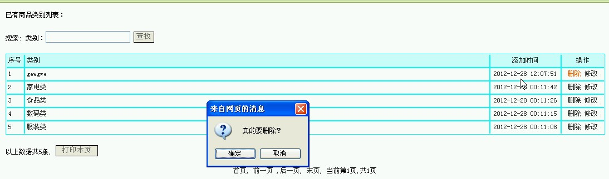
图4.4.3商品类别管理界面
此界面是管理员对商品类别进行添加、查询等操作。页面很清晰，很简单。代码略。站内新闻、商品信息管理、购物帮助、友情链接、留言管理等都是一样操作，略。

5.结论
毕业设计是体现我们对所学知识的领悟和应用，是对我们大学四年所学理论知识的一次巩固和提高，在此我对此次毕业设计做了三点归纳。

5.1系统的特点
在线团购网站系统，采用PHP+MYSQL的模式来订制的一个小型电子政务平台。本系统从功能上来说，比较完备。系统以Web界面与用户交互，为用户提供信息并接受其操作，同时通过数据库管理系统来存储信息数据。系统实现了对信息数据的浏览、查询、编辑和管理等基本数据库操作，系统采用了模块化设计方法，根据用户的需求及程序的应用与维护的易用性，将各个部分置于不同的模块当中，方便了程序的扩展与维护，同时建立了程序功能复用的基础。

5.2系统的不足和改进
本系统基本上满足了在线团购用户的总体需求，又方便商家对有关系信息的录入、查看、统计，为商家和用户带来了高效率和高收益。系统在界面上力求做到简洁，在操作方面上尽量避免由于用户操作不当带来系统的出错现象。但由于时间仓促，本系统还存在不足有待改进。界面不够美观，需要进一步修饰和美化；对数据库操作的性能有待进一步优化，虽然本系统优化了不少，但要达到理想状态还有一段距离，如部分功能程序代码过长，如果后台数据库过大将会影响运行速度；部分数据库表的设计存在一定的冗余，有待进一步优化。根据系统的不足，继续改进和完善本系统。提高审美观点，可使用photoshop、fireworks等图片处理工具进行处理和修饰图片，力求给用户提供更加美观友好的界面；简化程序代码，可使不同界面之间能共享一些方法、函数和变量，这样就会提高系统的运行速度；使用数据库连接池技术提高数据库操作的性能；数据库的关系模式可以进一步规范化，减少冗余现象。

5.3设计收获与心得
毕业设计是体现我们对所学知识的领悟和应用，是对我们大学四年所学理论知识的一次巩固和提高。设计本系统的过程不仅是对我学过的知识的一次回顾，更是在对我处理问题、解决实际问题能力的培养和锻炼。通过本次毕业设计使我对系统开发有了深入的了解，我的编程能力也有了较大的提高。我在设计过程中也遇到了很多困难，但是通过指导老师和同学的帮助以及自己的努力，最终还是顺利地完成了毕业设计。
虽然，毕业设计只有短暂的几个月，但却使我充分认识到自身还存在很多不足的地方，还需要不断的努力实践来充实自己、完善自己，只有这样才能学无止境，以求得更大的发展。

6软件测试与分析
测试是开发时期最后一个阶段，是保证软件质量的重要手段。软件测试就是在受控制的条件下对系统或应用程序进行操作并评价操作结果的过程，所谓控制条件应包括正常条件与非正常条件。软件测试过程中应该故意地去促使错误的发生，也就是事情在不该出现的时候出现或者在应该出现的时候没有出现。从本质上说，软件测试是"探测"，在"探测"中发现软件的毛病。

6.1系统测试的定义
软件测试是为了发现错误而执行程序的过程。它不仅是软件开发阶段的有机组成部分，而且在整个软件工程(即软件定义、设计和开发过程)中占据相当大的比重。软件测试是软件质量保证的关键环节，直接影响着软件的质量评估。软件测试不仅要讲究策略，更要讲究时效性。验收测试作为软件测试过程的最后一个环节，对软件质量、软件的可交付性和软件项目的实施周期起到"一锤定音"的作用。

6.2系统测试的目的及意义
软件危机曾经是软件界甚至整个计算机界最热门的话题。为了解决这场危机，软件从业人员、专家和学者做出了大量的努力。现在人们已经逐步认识到所谓的软件危机实际上仅是一种状况，那就是软件中有错误，正是这些错误导致了软件开发在成本、进度和质量上的失控。有错是软件的属性，而且是无法改变的，因为软件是由人来完成的，所有由人做的工作都不会是完美无缺的。问题在于我们如何去避免错误的产生和消除已经产生的错误，使程序中的错误密度达到尽可能低的程度。

6.3系统测试的重要性
软件测试在软件生命周期中占据重要的地位，在传统的瀑布模型中，软件测试学仅处于运行维护阶段之前，是软件伞具交付用户使用之前保证软件质量的重要手段。近来，软件工程界趋向于一种新的观点，即认为软件生命周期每一阶段中都应包含测试，从而检验本阶段的成果是否接近预期的目标，尽可能早的发现错误并加以修正，如果不在早期阶段进行测试，错误的延时扩散常常会导致最后成品测试的巨大困难。
事实上，对于软件来讲，不论采用什么技术和什么方法，软件中仍然会有错。采用新的语言、先进的开发方式、完善的开发过程，可以减少错误的引入，但是不可能完全杜绝软件中的错误，这些引入的错误需要测试来找出，软件中的错误密度也需要测试来进行估计。测试是所有工程学科的基本组成单元，是软件开发的重要部分。自有程序设计的那天起测试就一直伴随着。统计表明，在典型的软件开发项目中，软件测试工作量往往占软件开发总工作量的40％以上。而在软件开发的总成本中，用在测试上的开销要占30％到50％。如果把维护阶段也考虑在内，讨论整个软件生存期时，测试的成本比例也许会有所降低，但实际上维护工作相当于二次开发，乃至多次开发，其中必定还包含有许多测试工作。

6.4系统测试的常用方法
程序测试的主要方法分为两大类，白盒测试和黑盒测试。
白盒测试：一种是以程序的内部逻辑结构为依据而设计测试用例的方法，因而又称结构测试或玻璃盒测试，将软件看成一个透明的白盒子，按照程序的内部结构和处理逻辑来选定测试用例，对软件的逻辑路径及过程进行测试，检查它与设计是否相符。白盒测试就是要选取足够的测试用例，对源代码实行比较充分的覆盖，以便尽可能多地发现程序中的错误。主要有两种方法：一种称为逻辑覆盖法，另一种称为路径覆盖法。
黑盒测试：也称功能测试，数据驱动测试等，它将待测对象堪称是一个黑盒子，在完全不考虑程序的内部结构和特性的情况下，只依据规格说明书检查程序的功能是否能正常使用。
黑盒测试主要是根据输入条件和输出条件的确定测试数据，来检查程序是否能产生正确的输出[16]。进行黑盒测试主要有下面几种方法：等价分类法、边界值分析法、猜错法、因果图法。
本系统的测试综合了白盒测试、黑盒测试两种方法，但主要使用的是黑盒测试方法。在测试当中遵循了“尽早地和不断进行测试”，“保证测试用例的完整性和有效性”原则。通过测试达到以下测试目的：
1功能检查。
检查功能是否争取，是否遗漏或实现不了应该实现的功能等。
2接口检查。
检查能否正确地接受信息或输出信息。
3数据检查。
检查数据结构或外部信息是否有（如数据文件）访问错误。
4性能检查。
检查性能需求能否得到满足。
5初始化、终止检查。
检查是否能进行正确地初始化或终止。

6.5测试环境与测试条件
处理器：Inter(R) Core (TM)2 Duo T5750
内存：2GB
硬盘：160G
操作系统：Windows XP
数据库：SQL 2000

6.6系统运行情况
系统评价是指系统在正式运行了一段时间之后，对它在功能上、技术上和经济上所进行的审核评价。针对本系统的评价如下：
(1)系统功能评价
根据本系统开发前所订的目标，在系统完成后经过测试运行，该系统达到了预定的开发目标，在实际使用中的功能可以满足用户需求。
(2)系统技术评价
本系统设计合理，功能达到了预期目标，且系统运行后稳定可靠，安全性高，具有实用性，大大提高了信访办公效率。
(3)系统经济评价
在规定时间内，该系统完成了系统分析时所确定的系统开发目标，达到了设计要求，投入使用后为用户节省了大量人力物力财力，提高了科学管理水平。

6.7测试总结
通过对系统的全面测试，所有测试条目都已经通过，实现了基本要求，系统可以正常运行。

致 谢
在本次论文的撰写中，我得到了XXX教授的精心指导，不管是从开始定方向还是在查资料准备的过程中，他都一直都细心地指导，使我在总结学业及撰写论文方面都有了较大提高；同时也显示了老师高度的敬业精神和责任感。他对我的支持，不仅是技术上的，还有心理上的鼓励和影响，他的指导和建议让我受益非浅。在此，我对XXX教授表示诚挚的感谢以及真心的祝福。
感谢我的父母在我做毕业设计这段期间给予我很大的精神支持。
四年大学生活即将结束，回顾几年的历程，老师们给了我们很多指导和帮助。他们严谨的治学，优良的作风和敬业的态度，为我们树立了为人师表的典范。在此，我对所有的XX学院的老师表示感谢，祝身体健康，工作顺利，开心快乐！

参 考 文 献
[1] 张丕振，刘勇. 基于Web技术的计算机基础考试系统软件的设计与实现[J]. 科技信息(科学教研). 2007(31)
[2] 张月玲，禄乐滨，刘明东. 基于Web的考试系统的设计与实现[J]. 西安科技学院学报. 2002(02) [5] 何海燕，林军. 基于Web的考试系统的设计[J]. 计算机时代. 2003(04)
[3] 毛方明. 基于PHP的网络实时考试系统开发[J]. 无线互联科技. 2010(04) [9] 毛方明. 基于PHP的网络实时考试系统开发[J]. 电脑与信息技术. 2011(03)
[4] 金红建，王兰州. 基于PHP和MySQL技术的校园网络考试系统研究[J]. 中国计量学院学报. 2004(02)
[5]于兴中. 网络团购商业模式及相应调查研究[D]. 北京邮电大学 2011
[6] 叶佩君. 网络团购商品推出方式与消费者吸引力的关系研究[D]. 哈尔滨工业大学 2011 [3] 朱洁. 网络团购消费者使用意愿的影响因素研究[D]. 哈尔滨工业大学 2011
[7] 张舒涵. 团购网的商业模式及消费者网络研究[D]. 东北财经大学 2011 [5] 张小夏. 中国团购网站消费者行为研究[D]. 复旦大学 2011
[8] 王瑜. 团购网站商业模式分析与创新研究[D]. 北京邮电大学 2011 [9] 许立群. 我国团购用户购买意向的影响因素分析[D]. 北京邮电大学 2011
[9] 张飞. 基于PHP和MySQL的同学录管理系统[J]. 计算机光盘软件与应用. 2012(03)
[10] 邱煜炎. 基于PHP的论文管理系统的设计与实现[J]. 中国教育信息化. 2012(05)
[11] 贾素来. 使用PHP和MySQL开发动态网站[J]. 大众科技. 2011(03)
[12] 刘艳杰,王军豪. 基于PHP技术在线考试系统的设计[J]. 电脑知识与技术. 2011(29)
[13] 田宁莉. 基于PHP的Web数据库访问[J]. 科技风. 2008(05)
[14] 郭亮,高辉. 动态网页技术ASP,PHP,JSP的比较[J]. 黑龙江科技信息. 2007(17)

